Značenje bajki

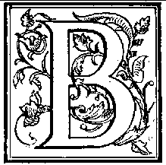

runo Betelhajm, psihoanalitičar austrijskog porekla, nudi nam sjajna tumačenja bajki, prevođena jezikom Frojdove psihoanalize ~ Pepeljuga, najpoznatija i verovatno najomiljenija bajka, tumačena je kao priča o suparništvu braće i
sestara. Život u pepelu simboliše njen inferioran odnos u poređenju sa braćom i sestrama, ali je istovremeno i simbol ponovnog rađanja i sa njom se lako identifikuju, kako dečaci tako i devojčice, jer deca oba pola podjednako pate od suparništva sa braćom i sestrama i osećaju istu želju da budu izbavljena iz svog niskog položaja i da nadmaše one koji im izgledaju nadmoćniji. Ivica i Marica, Crvenkapa i Džek i čarobni pasulj odražavaju detetovu borbu za samostalnost i nezavisnost. Crvenkapa, za razliku od Ivice i Marice, koji su morali da budu gurnuti u svet, spremno napušta svoj dom. Ona se ne boji spoljašnjeg sveta, već sagledava njegovu lepotu, i u tome je opasnost. Iako puna vrlina, ona zapada u iskušenje, i njena sudbina govori nam da poverenje u svačije dobre namere čoveka, zapravo, izlaže opasnostima. Kad u nama ne bi postojalo nešto što voli velikog zlog vuka, on ne bi imao moći nad nama (Bruno Betelhajm). Mala prodavačica šibica je moralistička priča o okrutnosti sveta: ona pobuđuje saušešće među ugnjetenima. Međutim, detetu koje se oseća ugnjeteno nije potrebno saušešće prema drugima u istom položaju, već pre ubeđenje da može izbeći tu sudbinu.

VIII
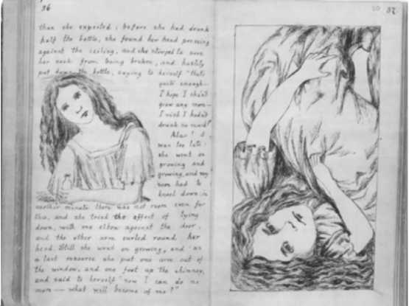
Amoralne bajke, kako ih Bruno Betelhajm naziva, kao što su Mačak u čizmama ili Džek i čarobni pasulj, ne pružaju polarizaciju ili protivstavljanje dobrih i loših osoba, već služe drugom cilju. One ne grade karakter deteta zalažući se za opredeljivanje između dobra i zla, već pružaju nadu da čak i najmanji i najslabiji može nadmudriti sitnim lukavstvom velikog i moćnog, veru da čovek, i pored svih svojih slabosti, može uspeti i podstiču nas da krenemo u duhovno hrabre poduhvate u našim sopstvenim životima. Džin koji se sukobljava sa junakom u bajkama oslikava odnos deteta prema odraslom. U svim kulturama, deca su se uvek bojala odraslih i opirala se vlasti koju stariji imaju nad njima. Ona znaju da osim povinovanja njihovim naredbama, imaju samo jedan način da se obezbede od gneva odraslih ~ da ih nadmudre.
Luis Kerol je, u svojim
pričama o Alisi, prilično
radikalno proterao svako
moralisanje, svaku
nametnutu pouku; tačnije, nailazimo na moralne pouke samo onda kada želi da im se podsmehne. Preko avantura radoznale i nestašne, ali i "trezvene i razborite Alise", koja se stalno sukobljava sa iščašenom logikom sveta u koji je upala, Kerol nas uči kako isključivo od nas samih zavisi hoćemo li pravila i zakonitosti doživeti kao nešto što sputava naš duh i delanje, ili kao okvir za pronalaženje uvek novih puteva, iz kojih će život zaista izrasti u čudesnu igru. I zaista, kako to Z. Paunović u svom tekstu Nestašna olovka Luisa Kerola primećuje, "bilo bi dosadno biti samo veliki ili samo mali; kada kao Alisa, menjamo svoju veličinu, a sa njom i ugao posmatranja, tada i svet, stalno promenljiv, prestaje da nas zbunjuje i plaši i postaje zanimljiviji" i samim tim predstavlja izazov za nas.
Bajke su jedinstvene, ne samo kao prozna književna vrsta , već i kao umetnička dela koja su i detetu i odraslom potpuno pojmljiva svojim "jezičkim slikama", kao što to nijedan drugi vid umetnosti

IX
X
nije. Kao i sa svakom velikom umetnošću, najdublje značenje bajke biće različito za svaku osobu i različito za istu osobu u raznim trenucima njenog života. Svako će izvlačiti različita značenja iz iste bajke, u zavisnosti od svojih trenutnih interesovanja i potreba, i kad god mu se pruži prilika, vraćaće se istoj priči, kada bude spreman da stara značenja proširi ili ih zameni novim. Ako je u nekom trenutku osoba zaokupljena mišlju da mora da živi bez partnera, tad će možda da iskrsne najmlađi patuljak iz bajke o Snežani, onaj koji nikad nije mogao obožavanu Snežanu da osvoji. Ako nas, pak, muči strah od starosti i smrti, tada će na nas, verovatno, jak utisak ostaviti uloga Snežanine maćehe, koja, uplašena i ozlojeđena, zuri u ogledalo, ne mogavši da se oprosti od svoje lepote i života.
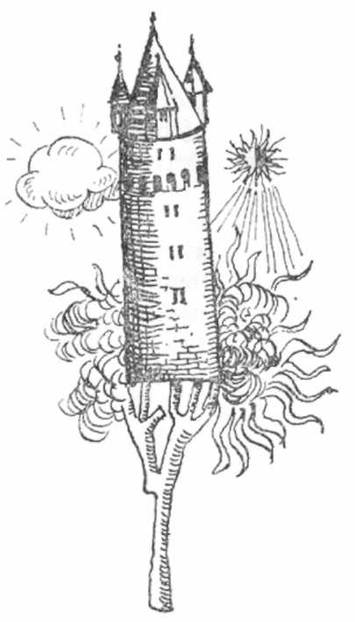

Istočnjačke priče kao osnov biblioterapije
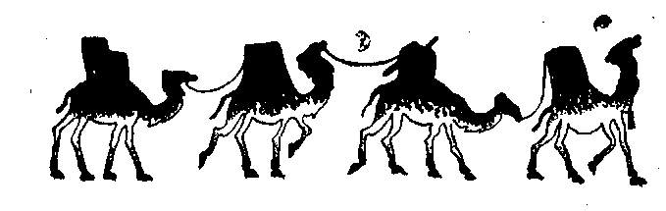

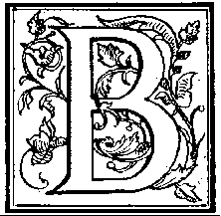

ajke se obraćaju istovremeno svim nivoima ljudske ličnosti, komunicirajući na način koji doseže i do neobrazovanog dečijeg uma, ali i do uma racionalne, kultivisane odrasle osobe. One prenose važne poruke svesnom , predsvesnom i nesvesnom umu . Iskustvo psihoterapeuta pokazuje da narodne
bajke, podjednako i normalnom i bolesnom detetu, na svim stupnjevima inteligencije, sa mnogo dubljim značenjem, obogaćuju unutrašnji život deteta, nego ma koje drugo štivo i ma koji terapeutski pristup.
Mnogo pre nego što je psihoterapija postala naučna disciplina, bajke su vekovima bile sastavni deo narodne psihoterapije. Najpoznatiji od svih primera jeste zbirka 1001 noć, čija je okvirna priča u osnovi prikaz lečenja jednog psihički obolelog vladara uz pomoć pripovedanja. Prema okvirnoj priči, dvoje protagonista, muškarac i žena, sreću se u trenutku velikih kriza u svom životu: car je zgađen životom i pun mržnje prema ženama; Šeherezada strepi za svoj život, ali je rešena da postigne carevo i svoje izbavljenje. Ona svoj cilj ostvaruje pripovedanjem mnogih bajki ~ nijedna priča to ne može postići sama, jer su naši psihološki problemi previše složeni, a njihovo rešavanje teško. Jedino velika raznolikost bajki može obezbediti podstrek za takvu katarzu. Potrebna je "1001 noć" pažljivog slušanja bajki da se car oslobodi depresije, da se postigne njegovo izlečenje.
Šta je to što se nalazi u biću određene priče, a što je čini tako magično uticajnom i lekovitom za nas? Bajke delaju na više nivoa: od funkcije ogledala, kada čitalac prepoznaje svoj unutrašnji
XI
konflikt ili problem u sadržaju priče, preko funkcije modela (čitalac u priči nazire način rešenja svog unutrašnjeg konflikta; obrt u radnji priče, tačnije, iznenadno rešenje zamršenog problema budi u čitaocu doživljaj otkrića tj. uvida, a istovremeno racionalno uputstvo za rešenje problema - gotov obrazac za akciju, zadovoljava našu iskonsku potrebu za orjentacijom i osloncem), do funkcije priče kao protivkoncepta. Primer za ponuđeni protivkoncept psihoterapeuta iranskog porekla Nosrata Peseškijana, koji se bavio biblioterapijom, nudi nam sliku preterano učtivog sredovečnog pacijenta sa psihosomatskim problemima, nesposobnog da bilo kome otvoreno kaže "ne", opterećenog osećanjem krivice i strepnjom od odbacivanja. Njegov moto ili koncept, usađen od detinjstva bio je : Ako ti neko učini zlo, nauči zlo da podnosiš, odricanjem i praštanjem bićeš oslobođen krivice. Varijante ovog koncepta su i u našoj kulturi vrlo dobro poznate. Da bi podstakao izmenu stanovišta, a samim tim i prevazilaženje konflikta, Peseškijan mu nudi protivkoncept: Dve stvari zatamnjuju naš duh: ćutanje kad treba da govoriš i govor kad treba ćutati. Prevazilaženjem prvog koncepta značenje učtivosti se proširuje i na čestitost.
U savremenoj psihoterapiji rad sa bajkama se može odvijati i slično psihodrami ili geštalt drami, u kojima pojedinac preuzima uloge, ili pomoću "vruće stolice"- identifikacijom sa junakom bajke (na taj način figure iz bajke postaju nosioci naših sopstvenih projekcija). Bajka govori: Prepoznajem te, ja sam kao i ti, pogledaj me. Znam nešto o tebi, želiš li i ti nešto, pogledaj me. Toliko otkrivajućeg i oslobađajućeg leži u njima, a u doživljaju bajke krije se izlečenje.

Jungova analiza bajki

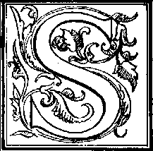

pojavom psihoanalize, u prvoj pol. XX veka, došlo je do stvaranja brojnih škola, pravaca i istraživanja koja su se ticala psihološkog proučavanja umetnosti, kulture i književnosti. Frojd i psihoanalitičari su u bajci videli, pre svega, izraz potisnutih infantilnih i incestualnih želja. Međutim, tek je švajcarski psiholog K. G. Jung bajku prepoznao kao riznicu arhetipova - "iskonskih slika", koje dolaze iz kolektivno nesvesnog, psihičkog sloja zajedničkog svim narodima i vremenima. Arhetipovi predstavljaju spremnost da se uvek iznova reprodukuju iste ili slične mitske predstave, a koje odrazavaju opšteljudske situacije, nadanja, potrebe i strahovanja ~ suštinsku ljudsku psihu u njenim osnovnim elementima.
Bajke se, kao i snovi, služe jezikom simbola, a simboli nam dolaze iz dubina nesvesnog, koje jedino na taj način može nešto da poruči i obznani.
Navešćemo samo neke simbole i arhetipove koje srećemo u bajkama:
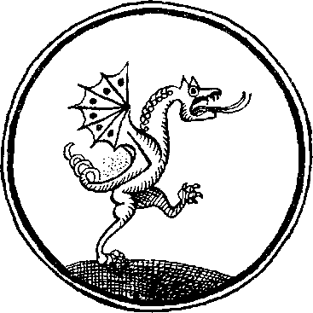
anima i animus - otelotvoreni u bajkama i mitologijama kao figure koje dopunjuju i objašnjavaju žensku odn. mušku stranu junaka, često su prikazani kao stari mudrac i velika majka, vila i junak, zarobljeni princ i zatočena princeza, ili jednostavno kao otac i majka - prvi predstavnici pola u detinjem života. Veliki broj mitova i bajki govori o princu koji je čarolijom pretvoren u neku životinju ili čudovište i koga svojom ljubavlju spasava neka devojka, kao u bajci «Lepotica i zver», gde ljubav kao poriv povezuje duh i prirodu u najboljem smislu reči;
čarobnjak ili đavo - personifikacija senke, tamne i nepriznate strane ličnosti, u terminima analitičke psihologije, ili veštica, kada se radi o ženskom junaku u bajci;
XIII
motiv blizanaca ili različite braće simbolički prikazuje odnos između ega i senke;
patuljci se u bajkama sreću kao poznavaoci tajni o zemlji, rudnicima, šumi ili blagu, te ih Jung posmatra kao "vratare nesvesnog";
životinje koje srećemo u bajkama mogu poprimiti raznorazna značenja i uglavnom simbolišu korisne i nesvesne snage na koje možemo da se oslonimo (kao što su golubovi u «Pepeljuzi», koji se najednom pojavljuju da joj pomognu); ptica, kao i krilati konj simbol su intuicije, važne, i ponekad nepravedno zanemarene strane ličnosti;
prastaro drvo ili biljka simbolišu rast i razvoj psihičkog života.
Proces individuacije, sazrevanja i ucelovljenja ličnosti, prikazan je u bajci kao svojevrstan "pohod junaka", pri čemu dolazi do susreta sa tim "praslikama" ili arhetipovima, što su sve unutrašnji doživljaji otelotvoreni u likovima iz bajke; kao i u životu, junak u bajci mora da savlada sve teškoće, i, idući putem prožetim patnjom, zabludama ali i radošću, dođe do ispunjenja svoje lične sudbine, koja kulminira u dostizanju duhovne celovitosti. (S tim u vezi možemo pomenuti i simbol večitog dečaka - puer aeternus - kao specifičnog psihičkog stanja u kome se može naći mlado biće zanemarujući svoj razvoj, a na koji upozorava bajka nudeći pri tom i rešenje za taj konflikt). Krajnji cilj indiduacije je, po Jungu, Sopstvo - simbol totaliteta i celovitosti psihe. Taj simbol srećemo u bajkama kao lik mudraca, proročice, duha prirode, ali i kao dragi kamen, biser, ili dete...
Šume, pećine i vode, nezaobilazni su krajolik koji prati radnju bajke - sve su to specifični simboli nesvesnog, mesta misterije, nepoznatog i unutrašnjeg; planina, s druge strane, predstavlja stanje svesti i krajnji cilj ljudskog razvoja..
Jung je čitav svoj život posvetio proučavanju simbola, koji se nesvesno stvaraju u čovekovoj psihi i smatrao da su nasleđeni obrasci emotivnog i mentalnog ponašanja - arhetipovi - pozadina skoro svih ljudskih aktivnosti i delovanja. Bajke konkretizuju arhetipove i na najjednostavniji način nam pokazuju kako pravilno razmevanje simbola može imati lekovit i kreativan uticaj na pojedinca.

XIV

Iako je osnovna ideja izložbe zasnovana na psihološkom tumačenju bajki,istakli bi da su se fenomenom bajke bavili stručnjaci različitih profila (istoričari, književni kritičari, antropolozi - strukturalisti, folkloristi), pokušavajući da objasne univerzalni kulturološki karakter bajki, odn. sličnosti motiva među različitim čak i udaljenim narodima, počev od teorije jednog zajedničkog indoevropskog mita, preko tvrdnje da je Indija kolevka svih priča koje su se migracijama raširile po celom svetu, do ideje da su svi narodi prošli iste faze razvitka, te da u osnovi postoji jedna zajednička ljudska psiha koja reprodukuje iste simbole, bez obzira na vreme i kulturu u kojoj su te bajke nastale.
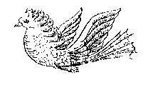

Morfologija bajki

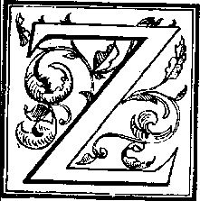

ačetnik strukturalne folkloristike, V. J. Prop, podvrgao je bajke morfološkoj obradi, posmatrajući ih kao narodne priče čija se radnja odigrava u okviru funkcije likova, koje logički i umetnički proizilaze jedna iz druge. Za bajku je važno šta čine likovi, a ne ko ili kako nešto čini -volja pojedinih likova, njihove namere i postupci su određeni sa aspekta značenja za junaka, tok radnje i razvoj priče. Takođe, živa bića, predmeti i osobine likova mogu se, sa stanovišta morfološke analize likova, smatrati ekvivalentima, jer funkcionišu na isti način; npr. jedna od najvažnijih osobina pomoćnika je vidovitost: vidovit konj, žena, dete..., ali ako u bajci nema pomoćnika, to svojstvo prelazi na junaka. Atributi likova (njihov pol, uzrast, položaj), načini njihovog pojavljivanja (doletanje zmaja, susret sa baba Jagom) i atributivni elementi (baba Jagina glinena noga) su ti koji bajci, s jedne strane, daju živopisnost i bogatstvo detalja, dok ograničenost broja funkcija i likova govori o njenoj ponovljivosti i
XV
jednoobraznosti, s druge strane. Ovde Prop daje svoju ključnu hipotezu - postoji samo jedna bajka, a sve ostale poznate bajke su samo varijante u odnosu na taj jedan tip.
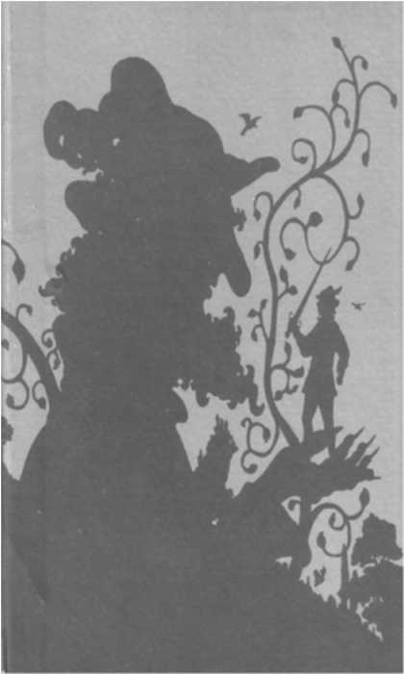
Prop se u svom istraživanju bajke bavi i njenim poreklom, kao i mogućnošću da sve bajke potiču iz jednog izvora; pri tom, jedinstveni izvor ne pretpostavlja usko geografski pojam - bajku treba posmatrati u kulturno-istorijskom i religijskom kontekstu u kojem je nastala. Prop tvrdi da bajke sadrže tragove ranih oblika socijalnog života i arhaičnih religija (npr. putovanje, prva i osnovna faza u kompoziciji bajke, odražava predstave o putovanju duše u zagrobnom svetu, predstave koja je mogla nastati nezavisno bilo gde na svetu). Takođe, sličnu strukturu kao i bajke, sadrže i pojedine narodne novele, priče o životinjama, kao i izvestan broj legendi i starih mitova, pa je to oblast u kojoj treba tražiti poreklo bajke. Prop se zalaže sa upoređivanje bajki s obredima i običajima, mitovima i ranim religijskim pojavama, s ciljem da se utvrdi koji motivi potiču od ovog ili onog obreda i u kakvom su odnosu prema njemu. Npr. znatan deo motiva čarobne bajke odražava obred inicijacije, te proučavanjem tih prvobitnih formi društvenog života i predstava možemo doći i do izvora bajki. Ono što ljudi pripovedaju nekad su stvarno i radili ili bar zamišljali (izolacija kralja, ili zatočeništvo njegove dece potiču iz običaja stvarne izolacije kralja od opasnosti spoljneg sveta, jer je od njega zavisilo blagostanje naroda). Svaki ples, ili ceremonija bili su propraćeni ritualom i pričom o njegovom poreklu i sve su one bile ezoterične. Međutim, vrlo rano je počela profanizacija sakralnih priča i njihovo umetničko uobličavanje, a to je trenutak rođenja bajki.

XVI
"Bajka u kojoj se raskoš jedinstva sveta u punoj meri ogleda nije supstitut, već legitimni oblik sveta detinjstva u kome čuda ne prestaju da traju, baš kao što ni bajka ne prestaje da traje, stalno se sa svakim novim detetom i novim piscem iznova rađajući od praistorije do danas." (G. Olijić, Poetika bajke)
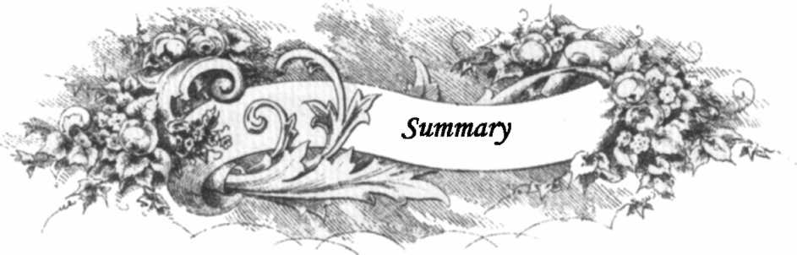

The sym6oCism and meaning of fairy tales

This year, around the world, cultural events, exibits, and conferences dedicated to and inspired by fairy tales are being held to mark the 200th anniversary of the birth of Hans Christian Andersen and to celebrate the spirit of his work At the very end of this year, with winter magic in the air, we are planning to launch the exhibit Faery Stories at the Belgrade University Library «Svetozar Markovic». The main idea of this exhibit is to highlight ways in which folk tales, through their immediacy of form and language, aid in the most significant and difficult taskfaced by children: the discernment of their own path and meaning in life. Through yhe uniqueness of their linguistics images, folk tales convey their messages directly to childrens conscious and subconcious minds. The expiriences of psychotherapists have shown that folk tales enrich the inner life of a child, whether intellectually mature or not, whether sick or healthy, in a deeper manner than other literature, art form, or terapeutic method.

www.maturski.org

